Отчет по индивидуальному проекту. Этап №5

Дисциплина: Операционные системы

Обрезкова Анастасия Владимировна

Содержание

# 1 Цель работы

Добавить с сайту все остальные элементы.

# 2 Задачи

* Сделать записи для персональных проектов.
* Сделать пост по прошедшей неделе.
* Добавить пост на тему по выбору.

# 3 Выполнение лабораторной работы

1. Сделала записи для персональных проектов. (рис. [1]).

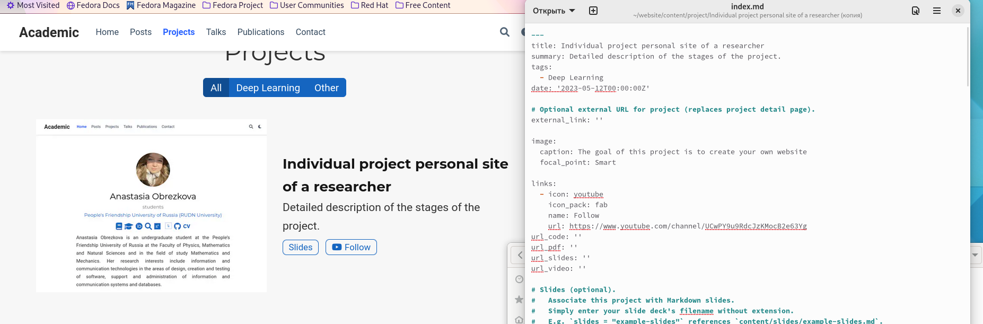

Figure 1: Запись

1. Сделать пост по прошедшей неделе. (рис. [2])

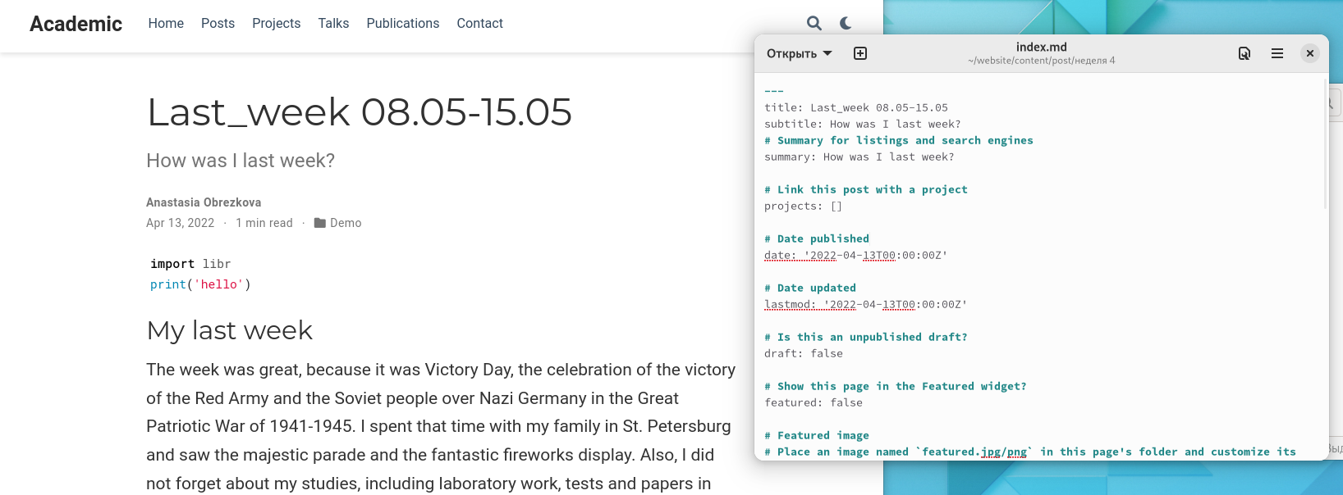

Figure 2: Пост

1. Добавить пост на тему по выбору: Языки научного программирования. (рис. [3])

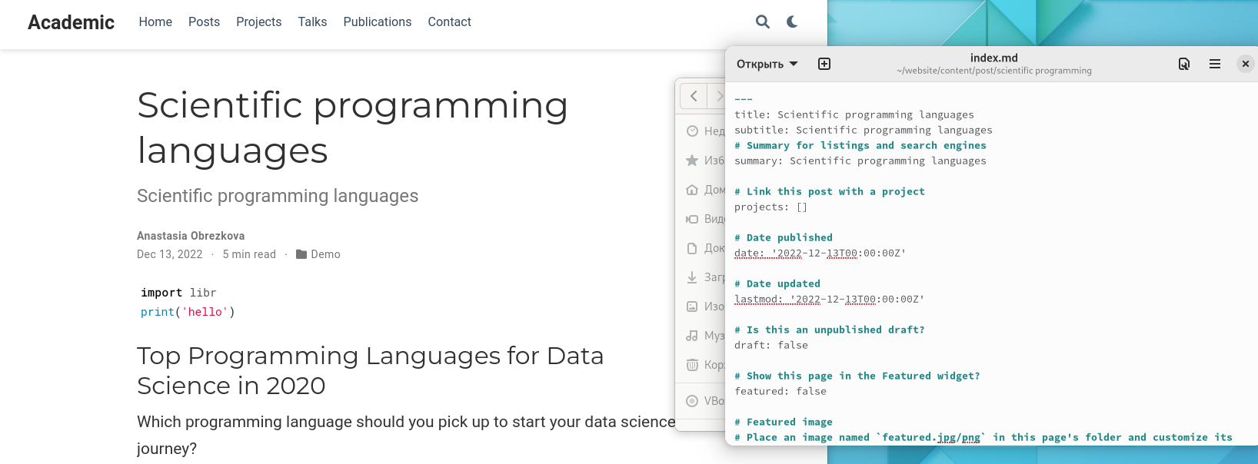

Figure 3: Пост

Данные изменения можете посмотреть по ссылкам:

1. <https://avobrezkova.github.io/>
2. <https://github.com/avobrezkova>

# 4 Вывод

В результате реализации второго этапа индивидуального проекта я добавить с сайту все остальные элементы.

# Список литературы

1. <https://esystem.rudn.ru/mod/page/view.php?id=971063>